Justifikasi Kebutuhan CAPEX

Telekomunikasi Indonesia International (TL), S. A.

{{judul}}

{{nomorjustifikasi}}

1. | DIREKTORAT | {{divisi}}
2. | NO. AKUN / NAMA AKUN | {{coa}}
3. | COST CENTRE / ORDER/ WBS *)
4. | DESKRIPSI KEGIATAN | {{deskripsi}}
5. | JENIS ANGGARAN | {{jenisbudget}}
6. | TOTAL NILAI | {{nilai}} USD
7. | SAAT PENGGUNAAN | {{tanggalpelaksanaan}}

- Maksud dan Tujuan

- Untuk modernisasi perangkat
- Untuk optimalisasi layanan pelanggan

- Latar belakang

- Mencapai visi misi perusahaan

- Aspek Strategis dan Teknis

- Aspek Bisnis & Finansial
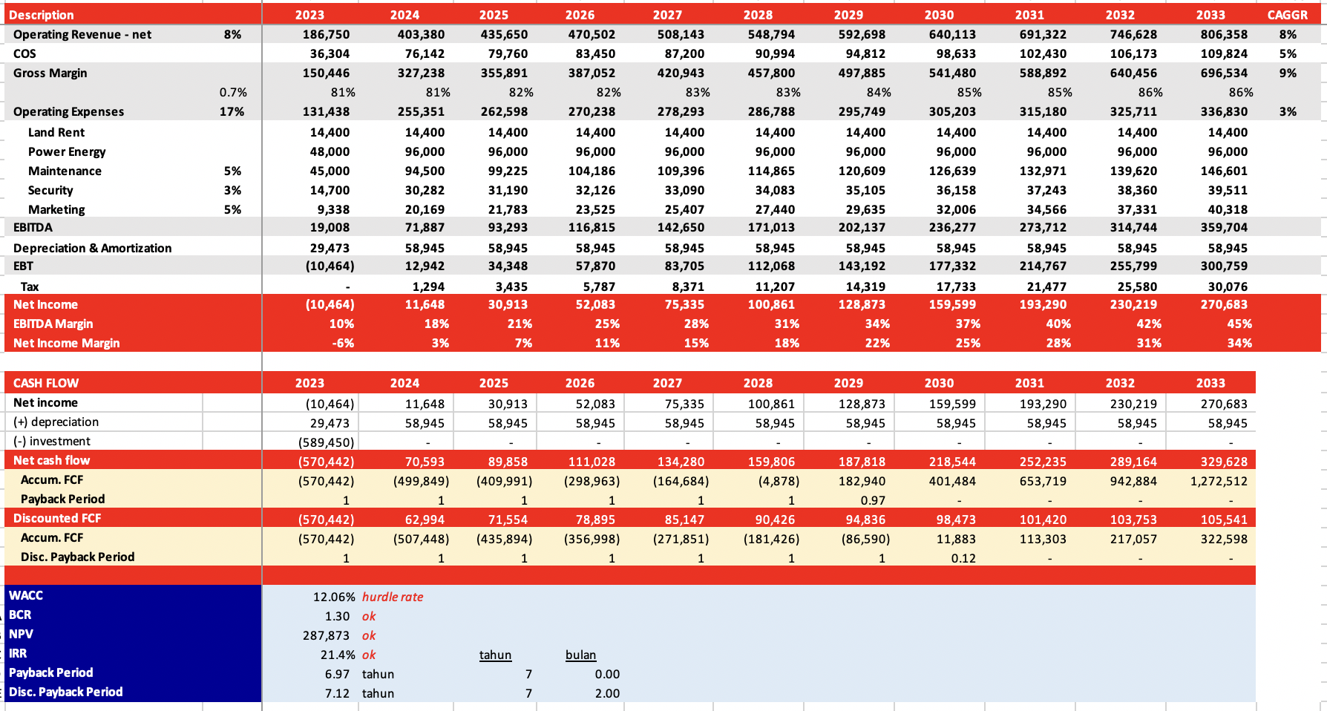

- Risiko dan Mitigasi
No. | WCGW | Impact | Mitigasi | Action | Catatan
1
2
3

- Anggaran dan Sumber Pendanaan

{{#boq}}

- Rekomendasi Keputusan
Modernisasi barang elektronik dilakukan dengan menunjuk pihak ketiga melalui tender utk meningkatkan kualitas layanan pelanggan

- Jadwal Pelaksanaan

<<wording diisi oleh karyawan>>

- Pengesahan
Demikian justifikasi ini dibuat sebagai dokumen permohonan persetujuan Board of Director (BOD) dan Pemegang Saham Telkomcel.

{{#ttd}}

